内蒙古工业大学教务处通知
[2011]19号

关于2011届预计毕业生核对毕业信息的通知

各学院:
我校2011届预计毕业生信息采集已进入最后阶段，根据教育部《高等教育学历证书电子注册管理暂行规定》(教学[2001]4号)的有关规定，所有预计毕业生均需登录中国高等教育学生信息网-学信网（http://www.chsi.com.cn，以下简称学信网），核对本人学籍信息和学历电子注册图像信息。
一、学籍信息核对
学籍信息是学校为学生申报、注册学历的重要依据，若信息有误，将无法申报学历，因此数据准确性至关重要，所有学生务必认真核对。
（一）时间安排
本次核对截止时间为2011年5月31日。
（二）核对方式
1、登录学信网，进入“学信档案”栏目，已注册学信网用户的学生可直接登录核对本人信息，未注册学信网用户的学生需先注册用户，再核对信息，注册时务必确保信息正确，否则将无法找到本人学籍。


学生登录学信档案后，若出现“找不到自己的在校生学籍”的错误，点击网页右上角“帐户”，可查看本人填写的注册信息。
（1）若填写的注册信息错误，及时与学信网客服联系解决，客户服务热线：010-82336088-202。
（2）若填写的注册信息属实，持相关证件或证明材料原件到校本部教务处学籍管理科（第三教学楼217室）更正本人信息。
2、核对中若发现信息有误，请于5月31日前持相关证件或证明材料原件，到校本部教务处学籍管理科修改，此后不再受理信息修改，如再出现因信息错误，或学生随意更改个人信息导致无法申报学历，由学生本人负责。
二、图像信息核对
学历电子注册图像信息是指由新华社统一采集的电子图像及其附属学生信息，此图像用于与学生学籍和学历注册数据链接，组成完整的学籍学历电子信息。
（一）时间安排
本次核对工作截止时间为4月29日。
（二）核对方式
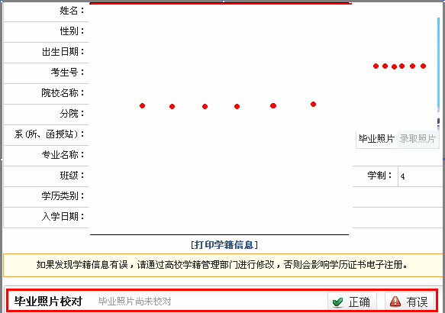
1、登录学信网—>学信档案，核对本人照片，并在“毕业照片校对”处提交核对结论。

2、注意事项
（1）所有2011届预计毕业生必须全部登录学信网进行校对，并提交相应校对结果，否则该电子照片无法生效。
（2）注册时身份证号和姓名必须准确。
（3）核对后信息无误的同学，必须提交确认。
（4）图像本身有问题(如图像侧卧或倒立、图像不清)的同学，与新华社内蒙分社联系解决，联系电话0471-6664069。
（5）若学生能查询学籍，但看不到自己的图像信息，或照片不是本人的同学，需持本人身份证件或通过电话向校本部教务处学籍管理科查询，学籍管理科电话0471-6577275。
（6）各班所领照片核对后由各班负责人统一保管备用。
（三）补照安排
未参加学校统一安排的图像采集的2011届预计毕业生，根据个人情况安排如下。
1、已单独到新华社采集过的同学，将纸版照片交班级负责人统一保管备用，同时将电子版照片拷贝，送至教务处学籍管理科。
2、仍未进行图像采集的同学，于4月22日前到教务处学籍管理科登记（可通过电话联系），学校将与新华社协商，综合考虑双方情况，组织补照，时间另行通知。
3、补照后仍未参加图像采集的同学自行与所在地新华社联系，学校不再统一安排。

特此通知

内蒙古工业大学教务处
二〇一一年三月三十日

